**Онлайн-урок «Дропы. Кто это и как ими не стать?»**

**Филиал МБОУ СОШ с.Поселки – ООШ с.Комаровка**

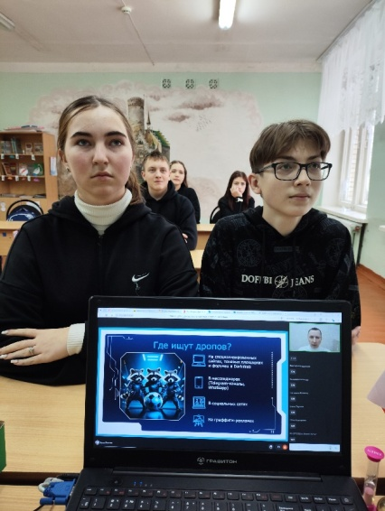4 декабря 2024 года обучающиеся 9 класса приняли участие в онлайн - уроке "Дропы. Кто это и как ими не стать?" в рамках осенней сессии проекта "Онлайн - уроки финансовой грамотности".

Мошенники придумали много способов обмануть ничего не подозревающих людей. На уроке ребята узнали, что дропом можно стать как осознанно, так и не по своей воле. Дропы-это те, чья банковская карта используется для транзита или обналичивания похищенных денег.

В ходе урока ребята научились распознавать мошеннические схемы и узнали как защитить себя от участия в них. Учащиеся получили практические советы, как не стать жертвой мошенников, как распознать подозрительные звонки и сообщения. Ребята с интересом выполняли интерактивные задания, делились своим мнением. Полученные советы будут полезны всем.

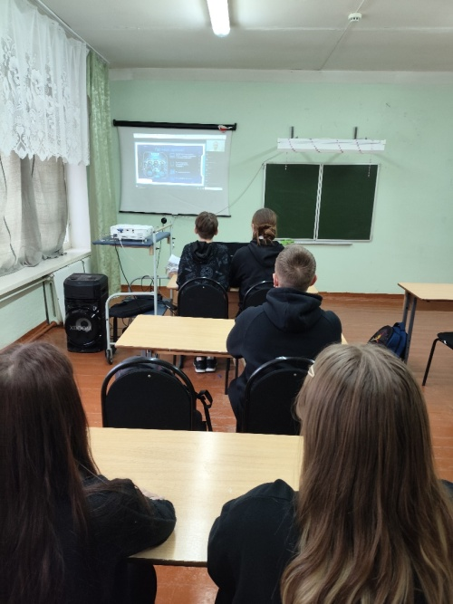Лектор постоянно поддерживал контакт с аудиторией, чему способствовали интереснейшие интерактивные задания, в ходе которых ребята могли обмениваться своими мнениями.

Помните:  
- Легкие деньги дорого обходятся!  
- Принимая финансовые решения-думай о последствиях!  
- Твоя банковская карта - твоя ответственность!  
- Выбирай законность и безопасность - не будь дропером!

